**Лабораторная работа №6.**

**HTML стили и цвета.**

**Внимание! На каждой странице сделать ссылки на предыдущие и следующие страницы, чтобы можно было вернуться ко всем заданиям!**

**Задание 1.**

Используя пять новых CSS свойств, изученных на теоретическом занятии, составьте свою HTML страницу по примеру (взять любой стих (четверостишье) любого автора) и добавить фотографию автора стихотворения:

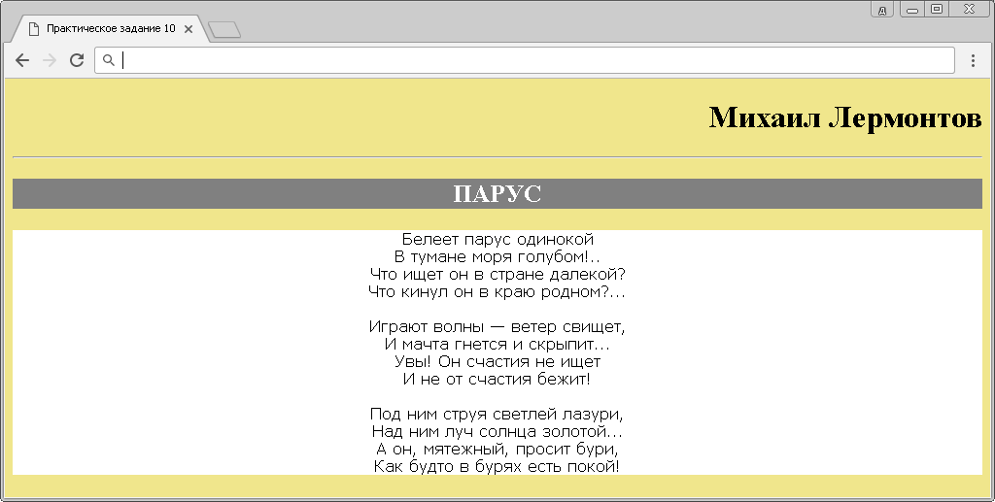

**Задание 2.**

Используя полученные знания, составьте предложение, в котором каждое слово начинается с новой строчки, а цвет слова соответствует цвету радуги.

Для выполнения задания вы можете задавать цвет любым методом, но задание считается выполненным, если хотя бы один раз было использовано шестнадцатеричное значение, значение RGB, значение HSL и предопределённый цвет.

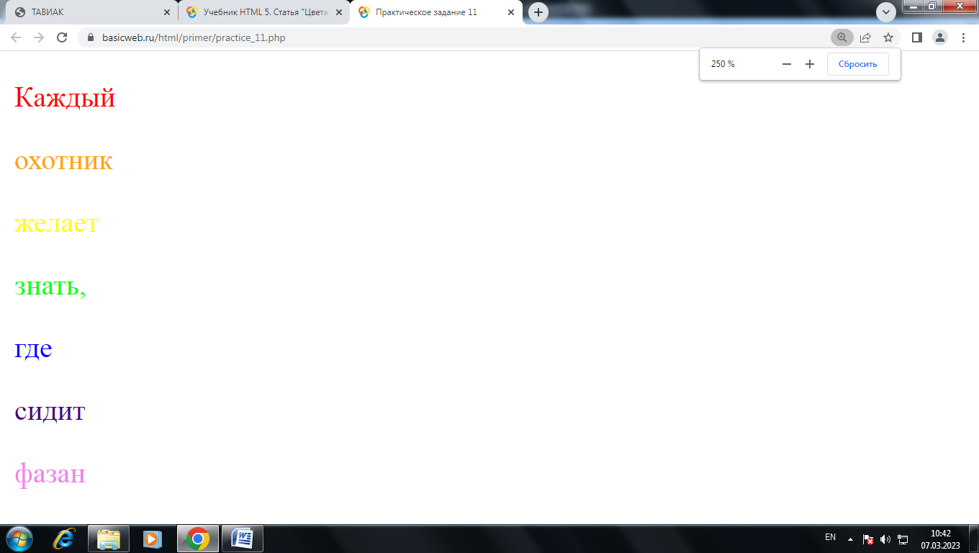

**Задание 3.**

На следующей странице написать свою детскую песенку из 4 куплетов и выполнить следующие задания:

Разместить по центру фото автора и название песни(задать цвет, шрифт).

Далее в первом куплете, задать цвет текста шестнадцатеричным значением, каждую строку своим цветом.

Во втором – задать цвет текста значением rgb.

В третьем – к rgba добавить альфа канал и задать любой уровень прозрачности.

В четвертом– первая строка - задать цвет текста значением hsl, к остальным строкам - к hsla добавить альфа канал и задать любой уровень прозрачности.

Между куплетами должны быть отступы.

После текста вставить 1-2 картинки для этой песенки.